Die Leutascher Bergfrühlingstage 2026:
20 Jahre PURES FRÜHLINGSERLEBNIS
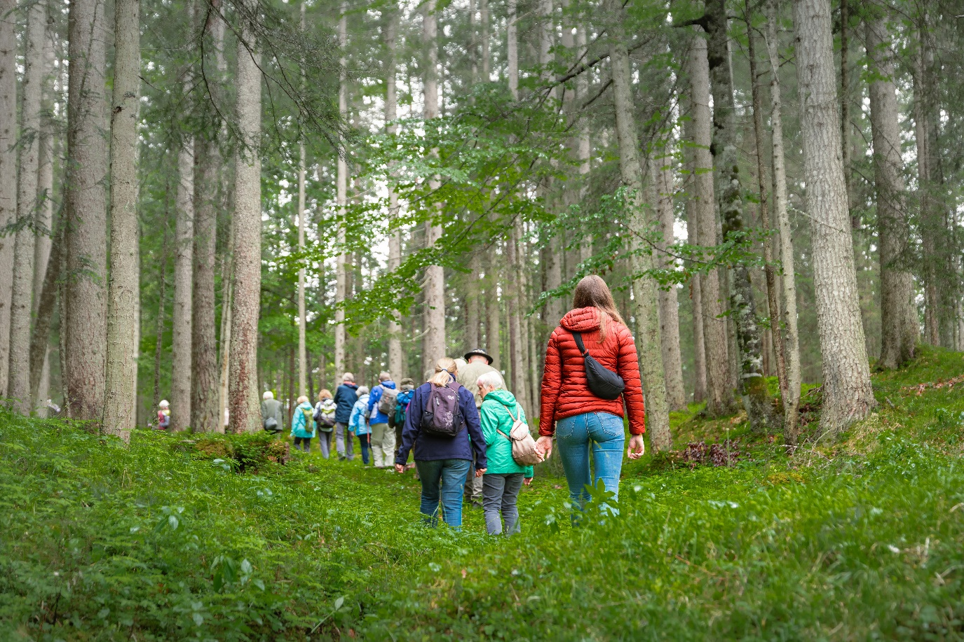
Eine Woche voller Natur, regionaler Genüsse und besonderer Plätze im schönen Leutaschtal
© Region Seefeld
2026 lädt das Leutaschtal bereits zum 20. Mal auf eine ganz besondere Reise ein. Naturerlebnisse, kulinarische Entdeckungen und entschleunigende Wanderungen in spektakulärer Atmosphäre stehen auf dem Programm. Diese Woche steht für den Frühling in seiner ursprünglichsten Form.
Begleitet werden die Teilnehmenden bei der Jubiläumsausgabe der Bergfrühlingstage wie gewohnt von den Leutascher Originalen Hans und Monika „Bantl“ Neuner. Umfangreiches Wissen über Natur, Kultur und traditionelle Lebensräume wird hier mit viel Leidenschaft vermittelt. Unterstützt werden die Bantls dabei von Expertinnen und Experten aus unterschiedlichen Fachbereichen.

31. Mai: aufwärmen in gemeinschaft
Die Erlebniswoche startet entspannt mit einer gemütlichen Wanderung. Dabei genießen die Teilnehmenden die frühsommerliche Landschaft des Leutaschtals und kehren bei Martina auf der Jausenalm am Lärchenhang ein. In entspannter Atmosphäre entsteht bereits am ersten Tag dieses Gemeinschaftsgefühl, das die Bergfrühlingstage seit Jahren prägt.
1. Juni: Lebensraum Fluss
Am Montag steht die Leutascher Ache im Mittelpunkt. Entlang naturnaher Bachläufe und Auen wird erkundet, warum diese Lebensräume zu den artenreichsten Naturräumen der Alpen zählen. Die Wanderung vermittelt eindrucksvoll, welche Tier- und Pflanzenarten auf intakte Flusslandschaften angewiesen sind.
  - 2. & 3. Juni: Genussmomente für mensch und Tier
Am dritten und vierten Tag der Bergfrühlingstage verbinden sich Naturerlebnis und regionale Kulinarik auf besondere Weise: Nach einer kurzen Wanderung können sich die Teilnehmenden auf das beliebte Bio-Bergfrühstück am offenen Feuer freuen. Tags darauf stehen die bunt blühenden Wiesen des Leutaschtals im Mittelpunkt, die kurz vor der ersten Mahd ihre ganze Vielfalt entfalten und wertvollen Lebensraum für Bienen und Co. bieten.
  - 4. & 5. Juni: einfach beeindruckend
Die zweite Wochenhälfte beginnt mit zwei der beeindruckendsten Orte in Tirol. Den Start macht die Abendwanderung in die eindrucksvolle Geisterklamm, wo Wasser, Fels und Wald ein besonderes Naturerlebnis schaffen. Tags darauf stehen die Hochmähder von Neuleutasch im Mittelpunkt. Jeder der schonmal hier war, will nicht so schnell wieder weg. Hier entdeckt ihr traditionelle Landschaftsräume, die seit Generationen gepflegt werden und das charakteristische Bild des Tales prägen.
  - 6. Juni: gebührender Abschluss
Zum Abschluss der Woche wandert die Gruppe noch einmal gemeinsam rund um den Weidachsee. Anschließend klingt die Jubiläumsausgabe der Bergfrühlingstage bei einer gemeinsamen Einkehr in geselliger Runde aus.
Honorarfreies Bildmaterial können Sie hier downloaden. Bildnachweis laut Copyright-Vermerk.
Kontakt und Rückfragen:
Region Seefeld – Tirols Hochplateau
c/o Michael Simperl
Kirchplatzl 128a, A-6105 Leutasch
M: +43 (0)664 / 889 458 47
michael.simperl@seefeld.com
www.seefeld.com

